ANALISIS DAYA TAMPUNG BEBAN PENCEMAR BOD, COD, DAN TSS DI SUNGAI WIDURI DENGAN MENGGUNAKAN SOFTWARE QUAL2KW
Yevan Okta Wifarulah; Nelly Marlina
Departemen Teknik Lingkungan Fakultas Teknik Sipil dan Perencanaan, Universitas Islam Indonesia,
Jl. Kaliurang Km 14,5, Ngaglik, Sleman
Email : nelly.marlina@uii.ac.id
Abstrak
Sungai Widuri berhulu di wilayah Kabupaten Sleman, mengalir melalui wilayah tepi Kota Yogyakarta dan masuk Kabupaten Bantul. Sungai Widuri banyak di manfaatkan sebagai sarana mencuci, mandi, dan toilet. Selain itu, Sungai Widuri juga membawa air limbah yang berasal dari pertanian, peternakan, perikanan, dan kegiatan industri. Penelitian bertujuan menganalisis daya tampung beban pencemar yang dapat diterima Sungai Widuri dengan menggunakan software pemodelan air QUAL2Kw. Software pemodelan QUAL2Kw merupakan salah satu software yang direkomendasikan untuk menghitung daya tampung beban pencemar dari Peraturan Menteri Negara Lingkungan Hidup nomor 1 tahun 2010 tentang Tata Laksana Pengendalian Pencemaran Air. Parameter Biochemical Oxygen Demand (BOD), Chemical Oxygen Demand (COD), dan Total Suspended Solid (TSS) digunakan sebagai parameter pencemar sungai. Berdasarkan penelitian, didapatkan nilai daya tampung parameter BOD adalah : segmen 1 sebesar 2617,919 kg/hari, segmen 2 sebesar 152,918 kg/hari, segmen 3 sebesar 0,040 kg/hari, segmen 4 sebesar 199,579 kg/hari, parameter COD adalah : segmen 1 sebesar 21815,948 kg/hari, segmen 2 sebesar 1274,314 kg/hari, segmen 3 sebesar 0,318 kg/hari, segmen 4 sebesar 1663,194 kg/hari, dan parameter TSS adalah : segmen 1 sebesar 43631,896 kg/hari, segmen 2 sebesar 2548,627 kg/hari, segmen 3 sebesar 0,635 kg/hari, segmen 4 sebesar 3326,387 kg/hari. Secara keseluruhan nilai daya tampung pada semua parameter dan setiap segmen masih bernilai positif (+) yang menyatakan nilai daya tampung beban pencemar yang dapat diterima oleh Sungai Widuri.
Kata Kunci : Daya Tampung, Qual2Kw, Parameter, Sungai Widuri

Abstract
The headwater of Widuri river in Sleman regency, flowing throught side area in Yogyakarta City, and the downstream in Bantul regency. The Widuri river have a lot use as domestic activity. Other that, Widuri river also receive wastewater from agriculture, animal husbandry, fishery, and industrial activity. The purpose of this research is analysis of water capacity from Widuri river using Qual2Kw software. The Qual2Kw software one of many methods that recomended from Peraturan Menteri Negara Lingkungan Hidup no. 1 tahun 2010 tentang Tata Laksana Pengendalian Pencemaran Air. Biolchemical Oxygen Demand (BOD), Chemical Oxygen Demand (COD), and Total Suspended Solid (TSS) as the pollutan parameter. The result of water capacity in river, the BOD parameter has 2617,919 kg/day in segment 1, 152,918 kg/day in segment 2, 0,040 in segment 3, and 199,579 kg/day in segment 4. The COD parameter has 21815,948 kg/day in segment 1, 1274,314 kg/day in segment 2, 0,318 kg/day in segment 3, and 1663,194 kg/day in segment 4. The TSS parameter has 43631,896 kg/day in segment 1, 2548,627 kg/day in segment 2, 0,635 kg/day in segment 3, and 3326,387 in segment 4. So the water capacity value for all parameter in every segmen has positive value that mean can receive from Widuri river.
Key Word : Water Capacity, Qual2Kw, Parameter, Widuri River

- PENDAHULUAN
Sungai Widuri dengan panjang total 26,9 km adalah sungai yang selalu mengalir sepanjang tahun. Sungai ini berhulu di wilayah Kabupaten Sleman, mengalir melalui wilayah tepi Kota Yogyakarta dan masuk Kabupaten Bantul. Muara sungai masuk ke Sungai Bedog dan akhirnya masuk ke Sungai Progo. Sungai Widuri berhulu di Kecamatan Pakem, melintasi Kecamatan Ngaglik, Sleman, Mlati, dan Gamping, selanjutnya memasuki Kecamatan Kasihan. Disana Sungai Widuri bergabung menjadi Sungai Bedog. Sebagai gambaran, kampung-kampung di pingggiran Kota Yogyakarta yang terlewati oleh sungai ini antara lain: Cungkuk, Kadipiro, Ketanggungan, Bugisan, Sonosewu, Nitiprayan, dan Jeblog. Kampung-kampung di perkotaan tersebut sudah sangat padat penduduk dan bangunan-bangunannya, masuk dalam wilayah Kabupaten Bantul dan Kota Yogyakarta. Sungai Widuri banyak di manfaatkan sebagai sarana mencuci, mandi, dan toilet. Selain itu, Sungai Widuri juga membawa air limbah yang berasal dari pertanian, peternakan, perikanan, dan kegiatan industri. Oleh karena itu, pada penelitian kali ini menggunakan parameter Biochemical Oxygen Demand (BOD), Chemical Oxygen Demand (COD), dan Total Suspended Solid (TSS) sebagai parameter pencemar sungai karena parameter tersebut merupakan yang paling dominan ada dari kegiatan-kegiatan tersebut.
Pencemaran Sungai Widuri merupakan salah satu contoh pencemaran air yang telah menjadi masalah besar di berbagai kota di Indonesia. Air sungai biasanya akan meresap dan menjadi sumber air sumur warga di sekitar sungai serta menjadi estetika lingkungan sekitar sungai, apabila tercemar, kemungkinan akan mengurangi kualitas air sumur warga serta estetika lingkungan sungai tersebut. Permasalahan pencemaran Sungai Widuri merupakan masalah lingkungan yang perlu diselesaikan. Penelitian tentang daya tampung Sungai Widuri belum pernah dilakukan, sehingga perlu dilakukan penelitian daya tampungnya agar mengetahui seberapa besar Sungai Widuri dapat menampung beban pencemaran yang diterimanya. Penelitian yang dilakukan adalah menganalisa daya tampung Sungai Widuri dengan menggunakan software pemodelan QUAL2Kw, sehingga harapannya dapat mengetahui apakah Sungai Widuri telah tercemar dan mengetahui batas Sungai Widuri untuk menampung beban pencemar. Software pemodelan QUAL2Kw dipilih karena telah banyak digunakan dalam pemodelan kualitas air dan telah berpengaruh baik dibeberapa tahun terakhir serta dapat melakukan simulasi terhadap objek yang dimodelkan. Selain itu, software QUAL2Kw direkomendasikan untuk menghitung nilai daya tampung oleh Peraturan Menteri Negara Lingkungan Hidup Nomor 1 Tahun 2010 tentang Tata Laksana Pengendalian Pencemaran Air.
Tujuan dari penelitian ini adalah melakukan analisis kualitas air Sungai Widuri dengan parameter BOD (Biochemical Oxygen Demand), COD (Chemical Oxygen Demand), dan TSS (Total Suspended Solid) dengan membandingkan baku mutu Peraturan Gubernur DIY no. 20 tahun 2008 dan melakukan analisis
daya tampung beban pencemar BOD (Biochemical Oxygen Demand), COD (Chemical Oxygen Demand), dan TSS (Total Suspended Solid) dengan menggunakan software pemodelan QUAL2KW.
Ruang lingkup dari penelitian hanya mencakup parameter BOD, COD dan TSS dengan hasil penelitian berupa nilai daya tampung beban pencemar yang dapat diterima Sungai Widuri, serta panjang Sungai Widuri yang diteliti sepanjang 9,456 km dengan 5 stream point dan 4 segmen. Penelitian dimulai dari Kecamatan Gamping tepatnya di Desa Trihanggo (S 07°44'56.8", E 110°22'08.0") hingga jembatan widuri di jalan ringroad selatan (S 07°49'31.9", E 110°20'18.4").

- METODE
Metode dalam penentukan daya tampung beban pencemar, Data sekunder yang dikumpulkan meliputi peta dan data klimatologi. Data primer yang diambil meliputi kualitas air sungai dan kondisi hidrolik sungai. Setelah dilakukan pembagian segmen (reach), data yang telah didapatkan kemudian dimasukkan ke dalam program QUAL2Kw untuk membentuk model.
Setelah data dimasukkan dan QUAL2Kw dijalankan, untuk dapat membentuk model diperlukan proses kalibrasi. kalibrasi dilakukan dengan cara trial and error. Trial and error dilakukan dengan menambahkan asumsi beberapa effluent yang masuk ke badan air yang dianggap tidak terpantau pada saat tahap sampling. Selain itu, trial and error juga dilakukan dengan memainkan angka reaeration, Oxidation rate CBODf, dan decay rate pada generic yang terdapat pada reach rate worksheet hingga model mendekati tren yang dibentuk oleh data grafik. Setelah proses kalibrasi maka dilakukan proses validasi, proses ini bertujuan untuk mengetahui apakah model dapat digunakan untuk simulasi nantinya, validasi dilakukan dengan metode Root Mean Square Percent Error (RMSPE) yang digunakan untuk mengkuantifikasi besar dan sifat error yang terjadi. RMSPE mengukur rata-rata prosentase perbedaan antara data aktual dan hasil simulasi, dengan menggunakan rumus :
$RMSPE=\sqrt{\frac{1}{n}\left[\sum_{n=1}^{n}{{\left(\frac{St-At}{At}\right)}^{2}}\right]}×100\%$. (1)
Keterangan :
RMSPE : Root Mean Square Percent Error
St : Nilai simulasi pada waktu t
At : Nilai aktual pada waktu t

n : Jumlah pengamatan (t=1,2,…..,n)
Model yang telah tervalidasi dapat digunakan untuk melakukan berbagai skenario simulasi terhadap kondisi sungai. Terdapat tiga skenario simulasi pada penelitian ini.
Tabel 1. Skenario teknik simulasi
Skenario | Kondisi Air Hulu | Sumber Pencemar | Kondisi Air Sungai
1 | Eksisting | Eksisting | Model
2 | Eksisting | Kondisi Awal | Model
3 | Baku Mutu Kelas II | Trial and error | Baku Mutu Kelas II
Berdasarkan Tabel 1, skenario 1 merupakan kondisi air eksisting di lapangan baik pada hulu maupun pada effluent-nya, skenario 2 merupakan kondisi tanpa beban pencemar yang masuk, kecuali saluran drainase, dan skenario 3 merupakan kondisi pada hulu memenuhi baku mutu kelas II dengan kondisi effluent yang di trial and error hingga mendapatkan model yang mendekati baku mutu kelas II.
Penentukan daya tampung beban pencemar dengan membandingkan skenario 3 dengan skenario 2. Berikut merupakan persamaan dalam menentukan daya tampung :
Daya Tampung = Beban pencemar maksimum (Skenario 3) – beban kondisi awal (Skenario 2)
Daya tampung beban pencemar didapat dengan melihat selisih beban cemaran maksimum dengan beban cemaran tanpa pencemar, apabila daya tampung bernilai positif (+) maka obyek masih mampu menampung beban pencemaran yang masuk, apaila daya tampung bernilai negatif (-), maka obyek sudah tidak mampu menerima beban pencemaran (Rusnugroho, 2012).
Untuk lebih jelasnya, berikut merupakan tahapan dari penelitian ini :

TIDAK
Gambar 1 Tahapan penentuan daya tampung beban pencemar
- HASIL DAN PEMBAHASAN
  - KUALITAS AIR SUNGAI
Kualitas air dapat dinyatakan dengan parameter kualitas air. Parameter ini meliputi parameter fisik, kimia, dan mikrobiologis. Data kualitas air sungai berfungsi untuk mengetahui mutu dari air tersebut. pada penelitian kali ini, kualitas air berpedoman kepada Peraturan Gubernur Daerah Istimewa Yogyakarta nomor 20 tahun 2008 tentang Baku Mutu Air di DIY.
Total Suspended Solid (TSS) atau zat padat terlarut adalah padatan yang menyebabkan kekeruhan air, tidak terlarut, dan tidak dapat mengendap langsung. Padatan tersuspensi terdiri dari partikel-partikel yang ukuran maupun beratnya lebih kecil dari pada sedimen. Partikel yang dapat menurunkan intensitas cahaya yang tersuspensi dalam air umumnya terdiri dari fitoplankton, zooplankton, kotoran hewan, sisa tanaman dan hewan, kotoran manusia dan limbah industri (Yuliastuti, 2011). Berikut ini merupakan hasil pengukuran TSS Sungai Widuri :

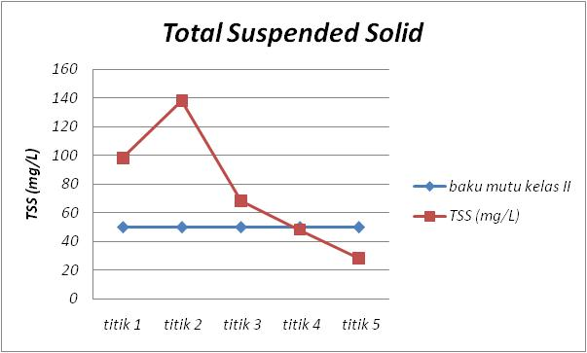
Gambar 2. Konsentrasi TSS Sungai Widuri
Berdasarkan Gambar 2 bahwa konsentrasi TSS pada titik 1 ke titik 2 mengalami peningkatan, hal ini dikarenakan pada titik pantau 2 mengalami penigkatan laju aliran dari 0,33 m/s menjadi 0,55 m/s. selain itu, kondisi dasar saluran yang berpasir menyebabkan terbawanya partikel-partikel terlarut ke permukaan sungai dan menyebabkan air keruh. Namun, konsentrasi TSS dari titik pantau 3 hingga titik pantau 5 mengalami penurunan konsentrasi, hal ini dapat disebabkan oleh banyaknya batuan dan endapan sampah yang dapat menghambat atau menahan partikel terlarut, selain itu terdapat vegetasi seperti semak-semak dan akar pepohonan pada titik pantau 4 ke titik 5 yang juga dapat menahan partikel terlarut.
BOD merupakan jumlah oksigen yang dibutuhkan oleh mikroorganisme di dalam air untuk mendegradasi bahan organik yang ada di dalam air tersebut (Wardhana, 2004). Berikut merupakan hasil pengukuran BOD Sungai Widuri :
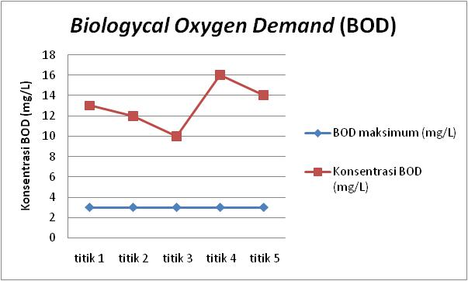
Gambar 3. Konsentrasi BOD Sungai Widuri

Pada Gambar 3 menunjukkan konsentrasi BOD dari titik 1 hingga titik 3 mengalami penurunan karena terjadinya proses dekomposisi senyawa-senyawa organik yang dipengaruhi oleh oksigen terlarut (Effendi, 2003). Namun dari titik 3 ke titik 4 mengalami peningkatan konsentrasi BOD sungai, fenomena ini mengindikasikan adanya pengaruh kegiatan disekitar Sungai Widuri seperti aktivitas kegiatan industri, pemukiman yang padat, dan sebagainya. Menurut (Yogafanny,2015) tingginya konsentrasi BOD yang terdapat dalam sungai memperlihatkan banyaknya bahan organic yang mampu didegradasi secara biologis hasil dari buangan air limbah domestik dan industry.
COD atau kebutuhan oksigen kimia adalah jumlah okigen yang diperlukan agar bahan buangan yang ada dalam air dapat teroksidasi melalui reaksi kimia (Wardhana, 2004). Berikut merupakan hasil COD Sungai Widuri :
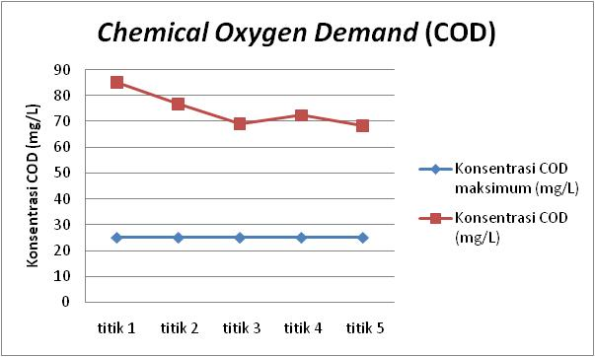
Gambar 4. Konsentrasi COD Sungai Widuri
Dari Gambar 4 dapat dilihat bahwa konsentrasi COD Sungai Widuri relatif mengalami penurunan pada titik 1 sampai titik 3, hal ini dikarenakan bagian tersebut terjadi proses dekomposisi oleh mikroorganisme. Bagian ini disebut zona dekomposisi karena kaya akan bakteri dan mikroorganisme (Hendrasarie dan cahyarani, 2008).
Pada titik 4 konsentrasi COD mengalami peningkatan dikarenakan masuk dalam zona biodegradasi sehingga konsentrasi COD meningkat. Selain itu, hal ini dapat dipengaruhi juga oleh aktivitas-aktivitas yang ada disekitar sungai pada titik tersebut.
  - Pembentukan model QUAL2KW
Kalibrasi adalah proses penentuan harga koefisien yang paling sesuai, sehingga perbandingan hasil model dengan data lapangan menunjukkan harga yang paling baik ditinjau secara statistik (Marlina, 2015). Kalibrasi data pada QUAL2Kw bertujuan dalam pembentukan model. Kalibrasi data hidrolik digunakan untuk pembentukan model data hidrolik berupa debit, kecepatan aliran dan kedalaman. Dari hasil data yang di entry pada lembar kerja data hidrolik dan reach maka didapatkan hasil grafik debit, kecepatan aliran dan kedalaman. Selanjutnya kalibrasi kualitas air, pada penelitian kali ini kalibrasi dilakukan dengan cara trial and error. Trial and error dilakukan dengan menambahkan asumsi beberapa effluent yang masuk ke badan air pada lembar kerja point source yang dianggap tidak terpantau pada saat tahap sampling, dan trial and error pada lembar kerja reach rate. Berikut adalah hasil grafik model kalibrasi Sungai Widuri :
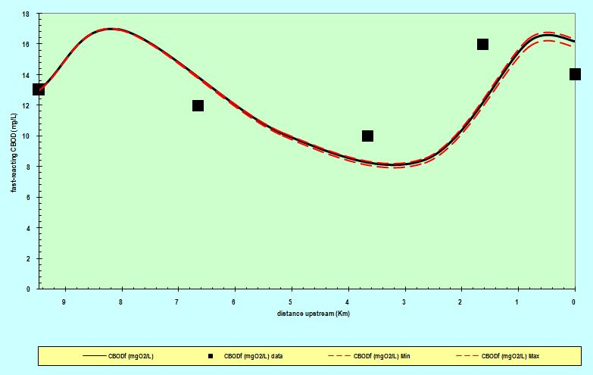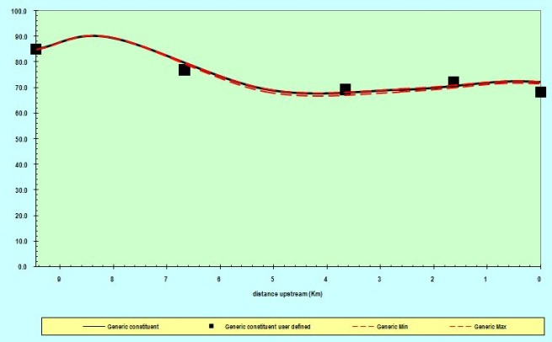
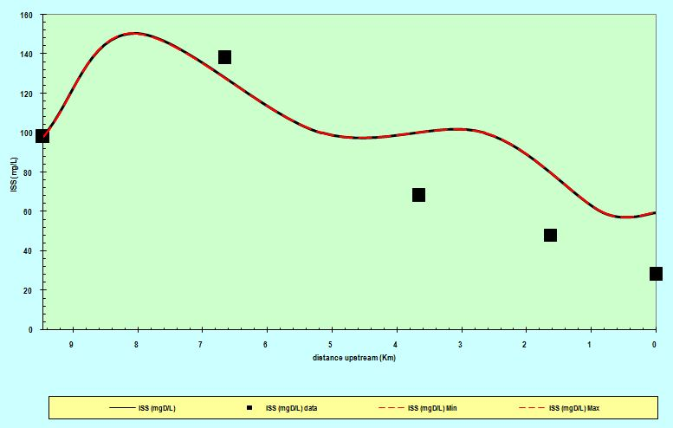
Gambar 5. Model kalibrasi BOD (kiri atas), COD (kanan atas) dan TSS (tengah)
Berdasarkan hasil perhitungan validasi, diperoleh uji validitas data model adalah 36,4% untuk TSS, 42,4% untuk BOD, dan 7,2% untuk COD. Menurut Deksissa (2004), nilai error dibawah 0,5 atau dibawah 50 % dapat digunakan untuk menyatakan bahwa model dapat diterima. Hal ini menunjukkan bahwa model bisa digunakan untuk simulasi skenario.
  - Simulasi Skenario
Simulasi model bertujuan agar mengetahui kondisi badan air sumber pencemar dari berbagai kondisi (Irsanda, 2014). Simulasi skenario satu merupakan skenario yang memberikan gambaran kondisi eksisting sungai, baik pada hulu maupun pada effluent yang masuk ke badan air. Pada skenario ini, dilakukan trial and error dengan menambah beban pencemar pada lembar kerja diffuse source hingga model mendekati data eksisting. Hasil simulasi skenario satu dapat dilihat pada Gambar 5. Dari hasil skenario satu dapat disimpulkan bahwa adanya peningkatan dan penurunan dari grafik model. Hal tersebut dipengaruhi adanya masukkan dari sumber pencemar dan pengambilan debit sungai.
Simulasi model skenario dua merupakan skenario yang memberikan gambaran kondisi hulu sungai memenuhi baku mutu air kelas II, pedoman baku mutu air mengacu kepada Peraturan Gubernur DIY no. 20 tahun 2008 tentang Baku Mutu Air di DIY, dan mengabaikan sumber pencemar yang masuk kecuali untuk saluran drainase. Hasil dari simulasi model skenario 2 adalah sebagai berikut:
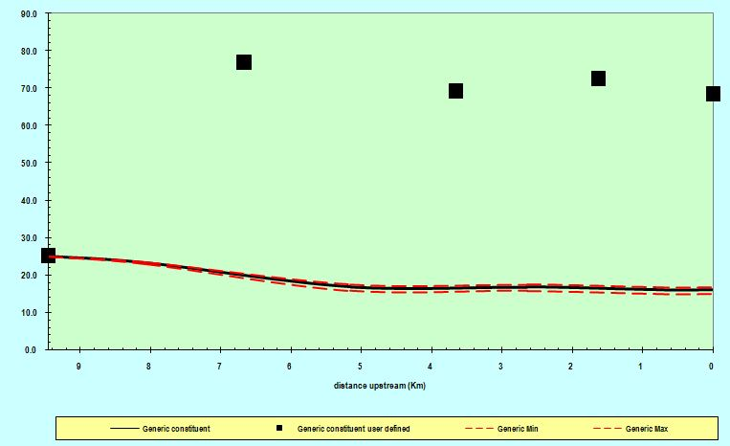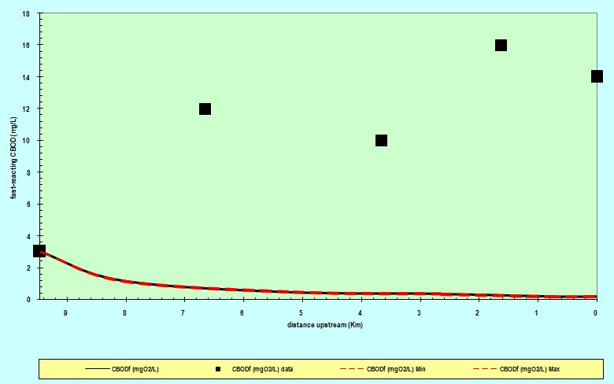
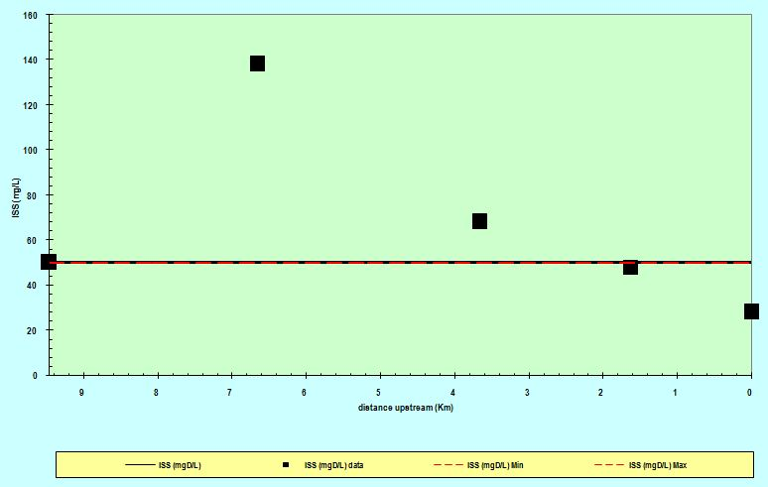
Gambar 6. Hasil model skenario dua BOD (kiri atas), COD (kanan atas) dan TSS (tengah)
Hasil skenario dua menunjukkan kemampuan sungai dalam memperbaiki diri dari beban pencemar yang ada (self purification). Simulasi model skenario tiga merupakan skenario yang memberikan gambaran kondisi pada hulu sungai dan badan sungai memenuhi baku mutu air kelas II yang mengacu ke Peraturan Gubernur DIY no. 20 tahun 2008 tentang Baku Mutu Air di DIY, dengan
sumber pencemar yang di trial and error sampai model mendekati baku mutu kelas II. Hasil dari simulasi model skenario tiga adalah sebagai berikut :
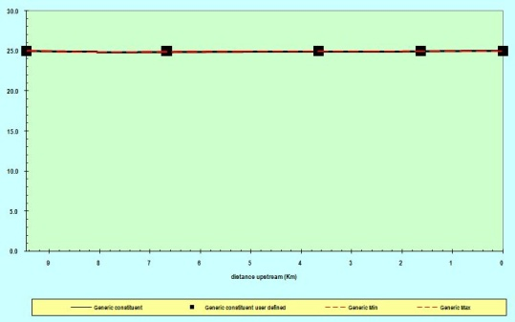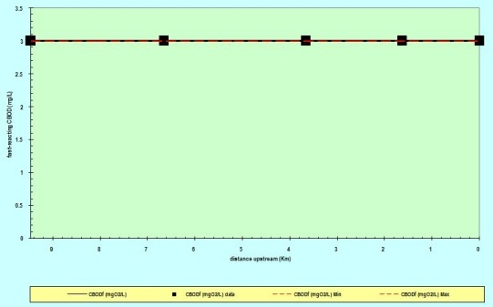
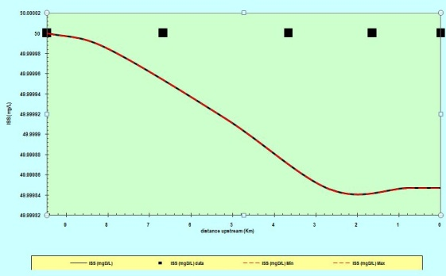
Gambar 7. Hasil model skenario tiga BOD (kiri atas), COD (kanan atas) dan TSS (tengah)
  - Perhitungan daya tampung beban pencemar
Perhitungan daya tampung beban pencemar dilakukan dengan membandingkan skenario tiga dengan skenario dua. Berikut merupakan persamaan dalam menentukan daya tampung :
Daya Tampung = beban maksimum (skenario 3) – beban tanpa pencemar (skenario 2)
Dari kedua simulasi tersebut, didapatkan hasil berupa debit dan besarnya konsentrasi di tiap segmen pada lembar kerja source summary. Berikut merupakan data beban pencemar skenario dua dan skenario tiga :
Tabel 2. Beban pencemar skenario dua
Segmen | TSS (Kg/hari) | BOD (Kg/hari) | COD (Kg/hari)
1 | 0,10368 | 0,006221 | 0,05184
2 | 0,17280 | 0,010368 | 0,08640
3 | 0 | 0 | 0
4 | 0,01296 | 0,000778 | 0,00648

Tabel 3. Beban pencemar skenario tiga
Segmen | TSS (Kg/hari) | BOD (Kg/hari) | COD (Kg/hari)
1 | 43632 | 2617,92 | 21816
2 | 2548,8 | 152,928 | 1273,3
3 | 0,63504 | 0,03810 | 0,31752
4 | 3326,4 | 100,584 | 1663,2
Berdasarkan beban pencemar yang didapat, maka langkah selanjutnya adalah melakukan perhitungan daya tampung beban pencemar. Berikut merupakan hasil perhitungan daya tampung beban pencemar :
Tabel 4. Hasil perhitungan daya tampung beban pencemar
Segmen | TSS (Kg/hari) | BOD (Kg/hari) | COD (Kg/hari)
1 | 43631,896 | 2617,919 | 21816,948
2 | 2548,627 | 152,920 | 1274,314
3 | 0,635 | 0,040 | 0,318
4 | 3326,387 | 199,579 | 1663,194
Berdasarkan perhitungan daya tampung yang diperoleh dari selisih konsentrasi beban pencemar maksimum dengan konsentrasi beban tanpa pencemar dapat dilihat secara garis besar bahwa daya tampung untuk parameter BOD, COD, dan TSS masih bernilai positif (+), yang menyatakan bahwa nilai daya tampung beban pencemar yang dapat diterima oleh Sungai Widuri. Menurut (Brontowiyono,et al ,2010) pengelolaan sungai bisa dilakukan dengan melibatkan berbagai pihak terkait baik yang berasal dari pemerintahan, pihak swasta, perguruan tinggi, Lembaga Swadaya Masyarakat (LSM) serta pihak terkait lainnya.
- KESIMPULAN
Kualitas air Sungai Widuri untuk parameter BOD dan COD masih melebihi baku mutu air kelas II yang mengacu ke Peraturan Gubernur DIY no. 20 tahun 2008 tentang Baku Mutu Air di DIY dimana konsentrasi untuk parameter BOD adalah : titik 1 sebesar 13 mg/L, titik 2 sebesar 12 mg/L, titik 3 sebesar 10 mg/L, titik 4 sebesar 16 mg/L, titik 5 sebesar 14 mg/L, parameter COD adalah : titik 1 sebesar 85 mg/L, titik 2 sebesar 76,7 mg/L, titik 3 sebesar 69 mg/L, titik 4 sebesar 72,3 mg/L, titik 5 sebesar 68,3 mg/L, dan untuk parameter TSS adalah : titik 1 sebesar 98 mg/L, titik 2 seesar 138 mg/L, titik 3 sebesar 68 mg/L, titik 4 sebesar 48 mg/L, titik 5 sebesar 28 mg/L.
Nilai daya tampung parameter BOD adalah : segmen satu sebesar 2671,919 kg/hari, segmen dua sebesar 152,920 kg/hari, segmen tiga sebesar 0,040 kg/hari, segmen empat sebesar 199,579 kg/hari, parameter COD adalah : segmen satu sebesar 21815,948 kg/hari, segmen dua sebesar
1274,314 kg/hari, segmen tiga sebesar 0,318 kg/hari, segmen empat sebesar 1663,194 kg/hari, dan parameter TSS adalah : segmen satu sebesar 43631,896 kg/hari, segmen dua sebesar 2548,627 kg/hari, segmen tiga sebesar 0,635 kg/hari, segmen empat sebesar 3326,387 kg/hari. Secara garis besar nilai daya tampung pada semua parameter dan setiap segmen masih bernilai positif (+) yang menyatakan nilai daya tampung beban pencemar yang dapat diterima oleh Sungai Widuri.
- SARAN
Perlu menambah perhitungan persentase penurunan kualitas air serta persentase beban pencemar yang harus diturunkan pada sungai, menambah jangkauan penelitian sungai dari hulu hingga hilir sehingga mendapatkan data hidrolika sungai lebih lengkap dan lebih akurat, serta adanya kajian lebih lanjut mengenai daya tampung beban pencemar di Sungai Widuri dengan penambahan skenario seperti menambahkan simulasi skenario estimasi penduduk 5 tahun kedepannya, dan simulasi skenario debit effluent menggunakan debit puncak.

Daftar Pustaka
Brontowiyono,W.,Kasam,L.,R & A.,I., (2013), Strategi Penurunan Pencemaran Limbah Domestik Sungai Code DIY, Jurnal Jurnal Sains dan Teknologi Lingkungan, 5 (1), pp 36-47.
Deksissa, T., (2004), Dynamic Integrated Modeling of Basic Water Quality and Fate and Effect of Organic contaminants in rivers, Ghent University, Belgium.
Effendi, Hefni., (2003), Telaah Kualitas Air, Penerbit Kanisius, Yogyakarta.
Hendrasarie, N dan Cahyarani, (2008), Kemampuan Self Purification Kali Surabaya, ditinjau dari Parameter Organik Berdasarkan Model Matematis Kualitas Air, Jurnal Ilmiah Teknik Lingkungan Vol.2, Universitas Pembangunan Nasional “Veteran”, Surabaya.
Irsanda, P. G. R., (2014), Analisis Daya Tampung Beban Pencemaran Kali Pelayaran, Kabupaten Sidoarjo Dengan Metode QUAL2KW, Jurnal Teknik POMITS, 3: 47-52.
Marlina, N., (2015), Evaluasi Daya Tampung Terhadap Beban Pencemar Menggunakan Model Kualitas Air (Studi Kasus: Sungai Winongo)., Jurnal Inovasi dan Kewirausahaan, 4: 78-86.
Peraturan Gubernur DIY No. 20, (2008) Tentang Baku Mutu Air Di Daerah Istimewa Yogyakarta, Yogyakarta.
Peraturan Menteri Negara Lingkungan Hidup Nomor 1, Tentang Tata Laksana Pengendalian Pencemaran Air, 2010, Jakarta.
Rusnugroho, A., (2012), Aplikasi QUAL2Kw sebagai Alat Bantu Perhitungan Daya Tampung Beban Pencemaran Kali Madiun (Segmen Kota Madiun), Scientific Conference of Environmental Technology IX-2012, Advances in Agricultural and Municipal Waste Technology to Anticipate Food and Energy Crisis. Surabaya
Wardhana,W, A., (2004), Dampak Pencemaran Lingkungan, Penerbit Andi, Yogyakarta.
Yuliastuti, E., (2011), Kajian Kualitas Air Sungai Ngringo Karanganyar dalam Upaya Pengendalian Pencemaran Air, Thesis, FT UNDIP, Semarang.
Yogafanny, Ekha., (2015), Pengaruh Aktifitas Warga di Sempadan Sungai terhadap Kualitas Air Sungai Winongo, Jurnal Sains dan Teknologi Lingkungan, Vol 7 No 1.

